Большинство специалистов – и психологов, и педагогов – сходятся во мнении: детское рисование – один из видов аналитико-синтетического мышления: рисуя, ребенок как бы формирует объект или мысль заново, оформляя при помощи рисунка свое знание, изучая закономерности, касающиеся предметов и людей вообще, «вне времени и пространства»  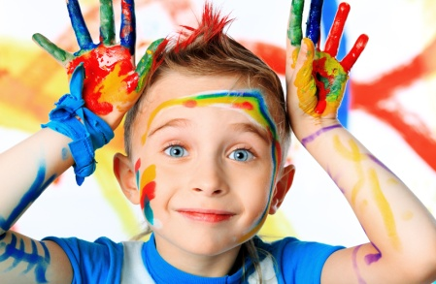  Ведь дети, как правило, рисуют не конкретный образ, а обобщенное знание о нем, обозначая индивидуальные черты лишь символическими признаками (очки, борода), отражая и упорядочивая свои знания о мире, осознавая себя в нем. Вот почему, по мнению ученых, рисовать ребенку так же необходимо, как и разговаривать. Ведь неслучайно детское рисование называют «графической речью»  Примерно до 6 лет дети не признают пространственного изображения, рисуя только вид спереди или сверху, и совершенно не поддаются в этом отношении какому-либо обучению. Взрослых удивляет то, что спустя продолжительное время ребенок всегда точно указывает, что и где именно изображено на листе, покрытом, казалось бы, случайным переплетением линий и закорючек.  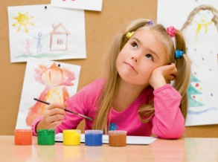  В процессе рисования у ребенка координируется конкретно-образное мышление и абстрактно-логическое мышление. Особенно важна связь рисования с мышлением и речью. Осознание окружающего происходит у ребенка быстрее, чем накопление слов и ассоциаций. И рисование предоставляет ему эту возможность наиболее легко в образной форме выразить то, что он знает, несмотря на нехватку слов | 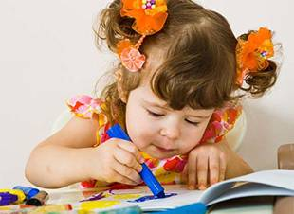  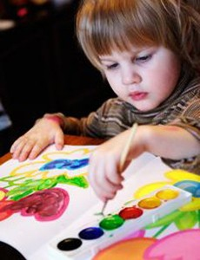  В начале жизни особенно важно развитие зрения и движения. Рисование на первых порах помогает координировать работу этих систем. Рисование участвует в конструировании зрительных образов, помогает овладеть формами, развивает чувственно-двигательную координацию. Дети постигают свойства материалов, обучаются движениям, необходимым для создания тех или иных форм и линий. Все это приводит к постепенному осмыслению окружающего.  Рисование – большая и серьезная работа для ребенка. Даже каракули содержат для маленького художника вполне конкретную информацию и смысл.  Взрослых удивляет то, что спустя продолжительное время ребенок всегда точно указывает, что и где именно изображено на листе, покрытом, казалось бы, случайным переплетением линий и закорючек. | 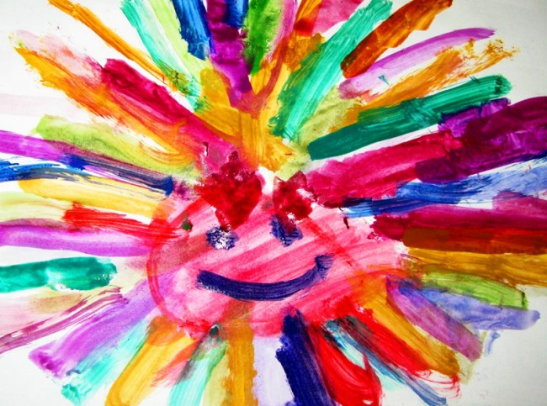  Рисование  в жизни ребенка  Подготовила Трашкова Л.П.  МКДОУ д.с. «Жаворонок»  р.п. Линево  Мы до сих пор мало знаем и, скорее всего, недооцениваем возможности индивидуального контакта человека с искусством, его влияние на отдельную личность. А ведь когда-то искусство было тесно связано со всеми сторонами жизни человека.  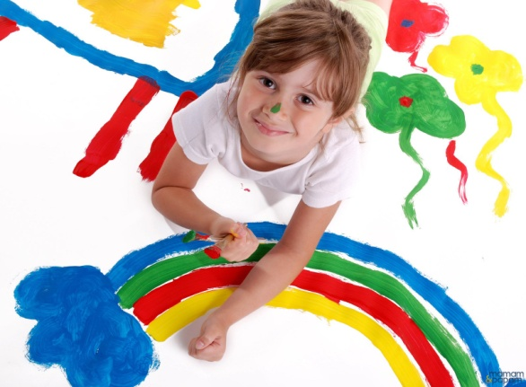  Удивительное явление искусства - рисование в детстве. Каждый ребенок в определенный период жизни с упоением рисует грандиозные композиции. Правда, как свидетельствует жизнь, увлечение это проходит и навсегда. Верными рисованию остаются только художественно одаренные дети. Но с 2-3 лет и до подросткового возраста дети в своих рисунках обязательно проходят стадии «каракулей».

